新 | 旧
別記第３ 社会福祉法人現況報告書様式  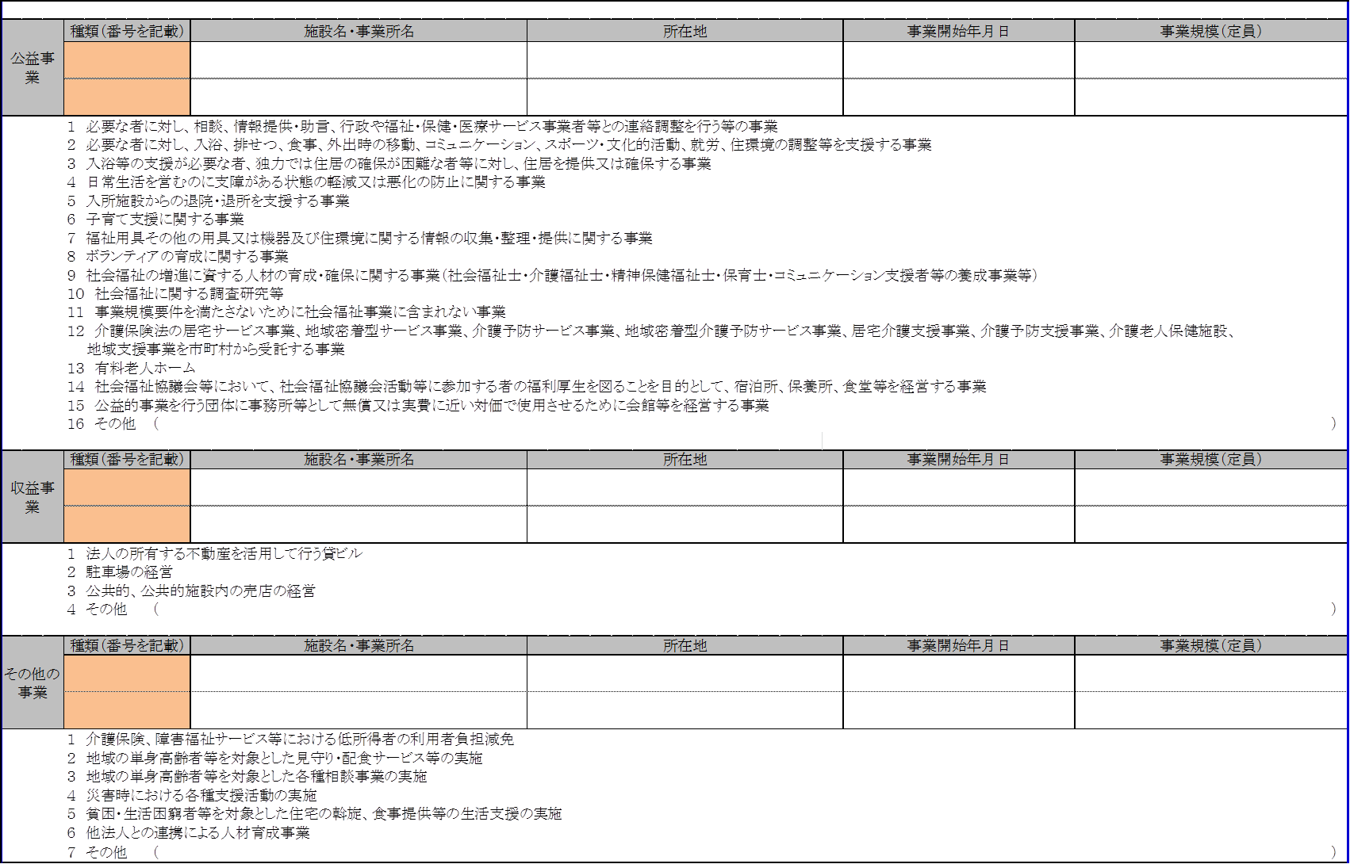 | （新設）

